

Elektrotehnički fakultet

Univerzitet u Banjoj Luci

**DOKUMENTACIJA PROJEKTNOG ZADATKA**

iz predmeta

**MIKROKONTROLERSKI SISTEMI/RAČUNARSKA ELEKTRONIKA**

Student: Mentori:

*Tripić, Nemanja* prof. dr Željko Ivanović

*Legenović, Dajana* dipl. inž Damjan Prerad

*Savković, Božana*

# PROJEKTOVANJE ŠEME

Kao što je već rečeno na wiki stranici stranici Planiranje projektovanja šeme, postoji nekoliko faza projektovanja. Prva faza je izbor mikrokontrolera koji zadovoljava specifikacije i dalje projektovanje ide u zavisnosti od njega. Izabran je mikrokontroler PIC24FJG4GA002 i njegov datasheet je na linku <https://ww1.microchip.com/downloads/aemDocuments/documents/OTH/ProductDocuments/DataSheets/39881e.pdf>.

# Dodavanje mikrokontrolera i osnovne šeme

U datasheet-u se može naći preporučena osnovna šema ukoliko se izabere dati mikrokontroler. Ona izgleda ovako:

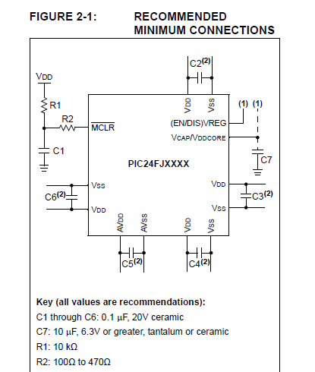

Slika 1 – Minimalna šema

Dakle neophodno je koristiti sprežne kondenzatore između pinove VDD i VSS vrijednosti 0.1uF. Što se tiče šeme to je za sada sve što nam je bitno, ali za kasnije projektovanje biće bitno referencirati se na datasheet da bi se izabrao pravi tip kondenzatora, kao i minimalna daljina postavljanja pinova u odnosu na pinove mikrokontrolera.

Dalje imamo dva otpornika jedan vrijednosti 10kΩ i drugi od 100Ω do 470Ω, te kondenzator od 0.1uF povezani na MCLR pin i na odgovarajući način na napajanje i na masu. MCLR pin ima dvije funkcije, koristi se pri programiranju i pri resetovanju mikrokontrolera. Detaljnije o tome kada budemo govorili o dodavanju bloka za programiranje na šemu.

Ono što je još ostalo za kao dio osnovne konfiguracije šeme jeste spajanje pinova DISVREG (u slučaju našeg mikrokontrolera), te pina VCAP/VDDCORE. Ovi pinovi služe za omogućenje odnosno onemogućenje naponskog regulatora. Ukoliko želimo da naponski regulator bude **omogućen** potrebno je DISVREG spojiti na GND, a u tom slučaju VCAP/VDDCORE se spaja preko low-ESR(<5Ω) keramičkog kondenzatora od 10uF na GND.

Ako želimo da **onemogućimo** regulator spajamo DISVREG na VDD, a u tom slučaju je na VCAP/VDDCORE potrebno dovesti posebno napajanje sa nominalnih 2.5V. Opciono u ovom slučaju, moguće je i DISVREG i VCAP/VDDCORE spojiti na isti nominalni napon od 2.5V. Vidi datasheet (strana 215).

Slika ispod:

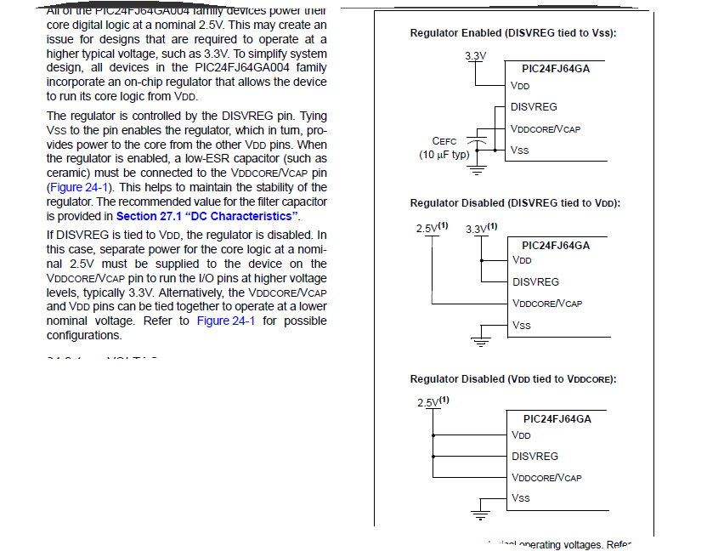

Slika 2 – Šema spajanja DISVREG i VCAP/VDDCORE

Osnovna šema data je na sljedećoj slici:

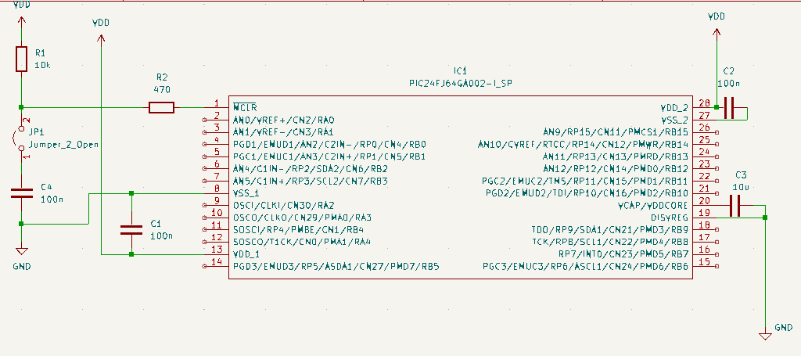

Slika 3 – Osnovna šema projektovana u alatu KiCad

# Dodavanje WiFi modula na šemu

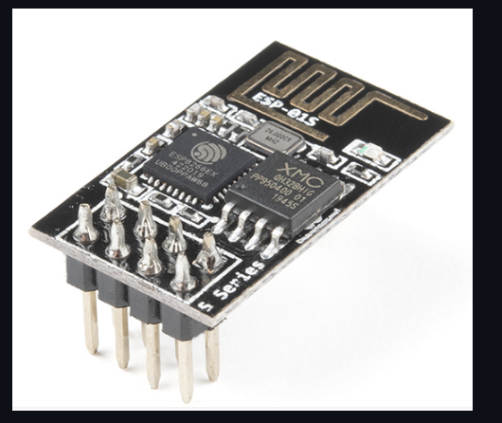

Slika 5- Wifi modul ESP8266

Za uspostavljanje wiFi komunikacije potrebno je koristiti wiFi modul WRL-17146, prikazan na slici iznad. Osnovna komponenta ovog modula je mikrokontroler ESP8266.

Neke od osnovnih osobina ovog modula su:

- L106 32-bitni mikrokontroler sa radnim taktom od 80 MHz.

- Ugradjena radna memorija, 64 KB instrukcijskog RAM-a i 96 KB RAM-a za podatke, te je podržano i do 4 MB eksterne fleš memorije.

- Podržava 802.11 b/g/n standarde bežične komunikacije

- Radna voltaža modula je obično izmedju 3.3V i 3.6V, što ga čini kompatibilnim sa većinom mikrokontrolera.

- Podržava I2C, SPI, UART, PWM i druge komunikacijske protokole.

- Niz GPIO pinova koji omogućavaju povezivanje sa drugim senzorima, aktuatorima itd.

- Optimizovan za nisku potrošnju energije, čime se olakšava rad sa baterijama i uredjajima sa ograničenim izvorima energije.

**Pinovi za povezivanje WRL-17146**

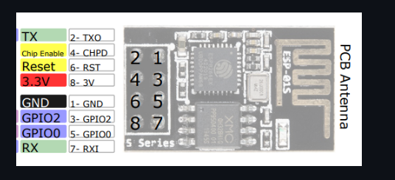

Slika 6 – pinovi wifi modula

1.GND - pin za uzemljenje

2.TXO - linija za slanje podataka pomoću UART-a

3.GPIO2 - pin opšte namjene, broj 2

4.CHPD - linija za omogućenje/onemogućenje modula

5.GPIO1 - pin opšte namjene, broj 1

6.RST - linija za resetovanje modula

7.RX0 - linija za primanje podataka pomoću UART-a

8.VCC - linija za napanje, obično od 3.3V

**Povezivanje modula WRL-17146 sa mikrokontrolerom**

Povezivanje wiFi modula WRL-17146 sa mikrokontrolerom prikazano je na sljedećoj slici.

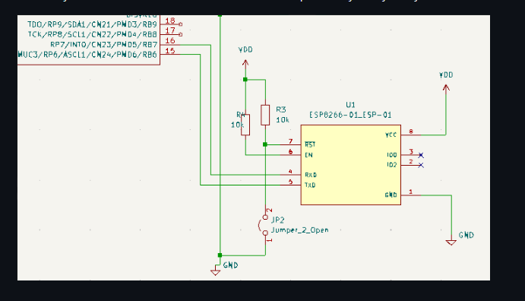

Slika 7 – šema nakon dodavanja wifi modula

# Dodavanje bloka za programiranje na šemu

Blok za programiranje podrazumijeva postavljanje odgovarajućih konektora na šemu predviđenih za programiranje mikrokontrolera. Za programiranje ćemo koristiti alat pod nazivom PICkit3. Njegov izgled je dat na sljedećoj slici:

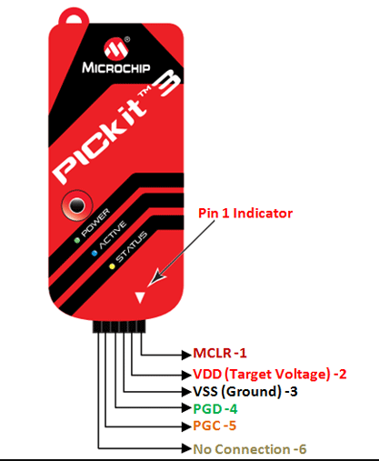

Slika 4 – PICkit3

Kao što se vidi sa slike za korištenje ovog alata neophodno je obezbijediti konektore za 5 pinova. MCLR pin je pin 1 kontrolera, a i na PICkit3 je označen sa 1. Pošto se MCLR pin može koristiti i za programiranje i za resetovanje, u slučaju kada ga koristimo za programiranje potrebno je odvojiti kondenzator C1 od ostatka šeme i za to se koristi jumper, kao što smo već vidjeli na šemi sa slike 3. Sljedeća dva pina su napajanje i masa i njih spajamo standardno na Vdd odnosno na GND.

Nakon toga slijede pinovi 4 PGD i 5 PGC. To su pinovi koji koristeći ICSP protokol služe konkretno za samo programiranje. Ono o čemu treba voditi računa jeste da konektori za ove pinove budu što bliže odgovarajućim pinovima mikrokontrolera. U datasheet-u se još navodi da pul-ap otpornici, diode u serijskoj vezi i kondenzatori nisu prepopučeni, jer mogu da ometaju komunikaciju između mikrokontrolera i uređaja.

Šema nakon dodavanja konektora za PICkit3 i povezivanja sa mikrokontrolerom izgleda kao na slici:

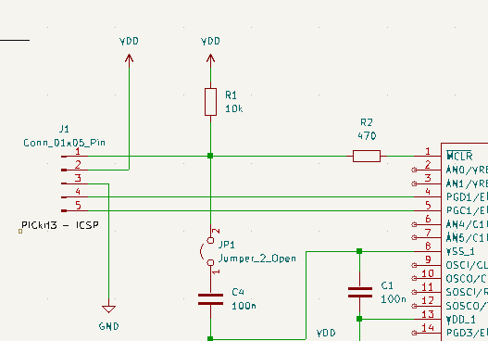

Slika 5 – Dodavanja bloka za programiranje

# Dodavanje bloka za napajanje

Blok za napajanje za sada nećemo projektovati, već ćemo koristiti napajanje od 3.3V koje možemo povezati preko već postojeće pločice iz joy-it kita. Za komunikaciju sa tom pločicom projektovali smo edge connector, pa u suštini napajanje dobijamo preko edge connector-a. Napajanje od 3.3V zadovoljava potrebe našeg mikrokontrolera, kao i wifi modula, te PICkit3 alata koji ćemo koristiti za programiranje.

# Dodavanje edge connector-a

Edge connector smo projektovali da bismo mogli komunicirati direktno sa već postojećom pločicom na vozilu. Više informacija o samom edge connetor može se naći na našoj wiki stranici Projektovanje otiska i footrprint-a za edge connector. Kao što smo rekli u poglavlju 4, napajanje ćemo uzimati sa postojeće pločice preko edge connector-a. To se može vidjeti sa sljedeće slike, gdje smo ažurirali šemu dodavanjame edge connector-a:

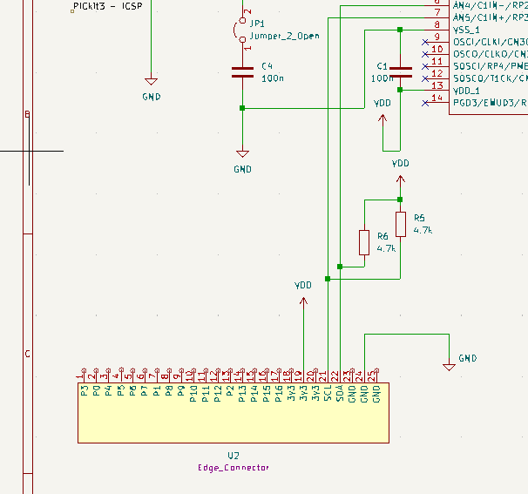

Slika 6 – Dodavanje edge connector-a na šemu

Osim samog napajanja, edge connector nam je bitna za komunikaciju preko I2C protokola, kojim ćemo upravljati kretanjem vozila. Na vozilu postoje dva točka sa motorima, koji se direktno upravljaju I2C protokolom, kao što je objašnjeno na wiki stranici **Izučavanje dobijene štampane pločice**.

# Dodavanje interfejsa za eksternu komunikaciju na šemu

Dodavanje interfejsa za eksternu komunikaciju prikazano je na slici na slici ispod.

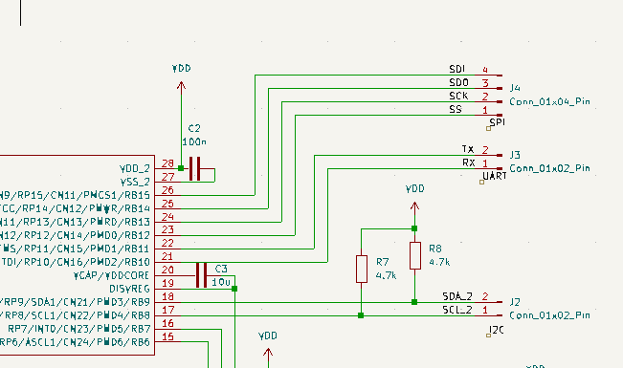

Slika 7 – Konektori interfejsa za eksternu komunikaciju

Od interfejsa za komunikaciju spoljnim komponentama koristićemo SPI, UART i I2C komunikacione interfejse.

**SPI**

SPI (Serial Peripheral Interface) je serijski komunikacioni interfejs koji se često koristi za povezivanje mikrokontrolera sa perifernim uređajima, kao što su senzori, ekranu, memorijski čipovi itd. Ovaj interfejs je široko korišćen zbog svoje jednostavnosti i brzine.

SPI ima četiri linije za komunikaciju, a to su:

1. SDI(Serial Data In) - serijska linija za primanje podataka koja je povezana na pin broj 26 mikrokontrolera.

2. SDO(Serial Data Out) - serijska linija za slanje podataka koja je povezana na pin broj 25 mikrokontrolera.

3. SCK(Serial Clock) - takt impuls koji je povezan na pin 24 mikrokontrolera.

4. SS(Slave Select) - signal za selektovanje slave uredjaja (ukoliko ih ima više), koji je povezan na pin 23 mikrokontrolera.

**UART**

UART (Universal Asynchronous Receiver/Transmitter) je komunikacioni interfejs koji omogućava serijsku asinhronu komunikaciju između uređaja. Asinhrona komunikacija znači da podaci nisu sinhronizovani pomoću zajedničkog clock signala, već se koriste start i stop biti kako bi označili početak i kraj svakog bajta podataka.Za komunikaciju se koriste dvije fizičke linije:

1. TX(Transmit) - linija za slanje podataka koja se sa mikrokontrolerom povezuje pomoću pina broj 22.

2. RX(Receive) - linija za primanje podataka koja se sa mikrokontrolerom povezuje pomoću pina broj 21.

**I2C**

I2C (Inter-Integrated Circuit) je serijski komunikacioni interfejs koji omogućava sinhronu serijsku komunikaciju između više uređaja koristeći minimalan broj žica. Koristi dvije linije za komunikaciju:

1. SDA(Serial Data Line) - linija za prevos podataka koja je povezana na pin broj 18 mikrokontrolera.

2. SCL(Serial Clock) - linija za prenos takta koja je povezana na pin broj 17 mikrokontrolera.

Da bi komunikacija bila ispravna potrebno je na svaku od linija za komunikaciju dodati i pull up otpornik od 4.7kOhm.